**TANULMÁNYI ELŐREHALADÁSI JELENTÉS**

Projekt megnevezése: **Integrált kutatói utánpótlás-képzési program az informatika és számítástudomány diszciplináris területein**

Projekt azonosítója: EFOP-3.6.3-VEKOP-16-2017-00002.

Projekt szakmai vezetője: Dr. Csuhaj Varjú Erzsébet egyetemi tanár

Az ösztöndíjat elnyert hallgató neve: Nagy András

NEPTUN kódja: HDPCPI

Ösztöndíjas tevékenység témája: 2.1.3 Modell export

Munkacsomag sorszáma, megnevezése: 2. Szoftvertechnológia

Alfeladat sorszáma, megnevezése: 2.1 UML modellezés

Az ösztöndíjas tevékenység által hozott indikátor és/vagy szakmai elvárás: konferenciarészvétel, népszerűsítés, nyílt forráskódú prototípus

Alprojektvezető neve, aki felel az ösztöndíjas tevékenység végrehajtásáért: Dr. Gregorics Tibor

|  |  |  |
| --- | --- | --- |
| Ösztöndíjas tevékenység | | Alprojektvezető aláírása |
| Tevékenység ideje (heti bontásban) | Tevékenység rövid leírása |  |
| 2018. 10. 01-05 | Osztály-sablon könyvtár cikk vázának kitalálása |  |
| 2018. 10. 08-12 | Osztálysablon-könyvtár átnézése, újdonságok összeírása |  |
| 2018. 10. 15-19 | A cikk írásának elkezdése, fontosabb fejezetek, bevezetők megírása. Középiskolás szakmai napokra felkészülés, prezentációk írása. |  |
| 2018. 10. 22-26 | Cikk írásának folytatása. Középiskolás szakmai napokon előadás tartása. |  |
| 2018. 10. 29-10.02 | Cikk véglegesítés, beküldése a konferenciára |  |

…………………………………………..

Ösztöndíjas hallgató

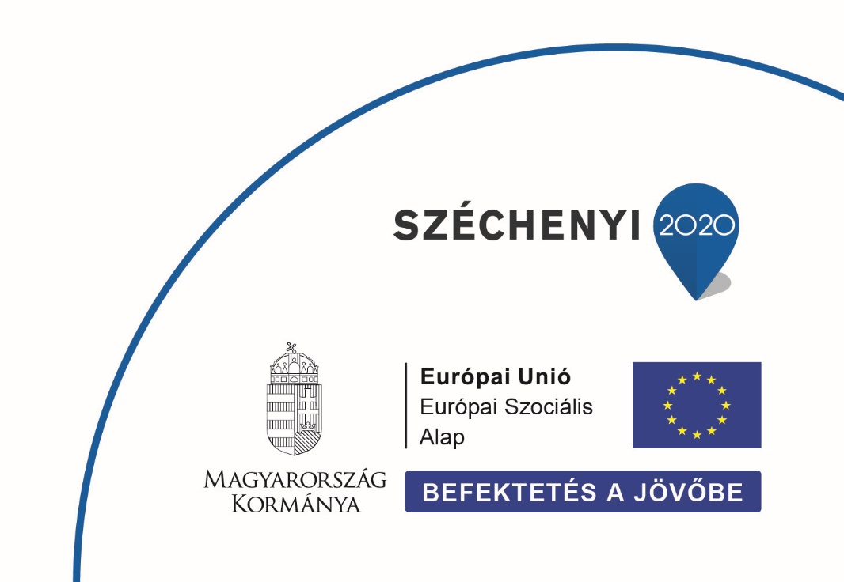………………………………………….. …………………………………………..

Alprojektvezető Projekt szakmai vezetője